Профилактика кори...
30.09.2019
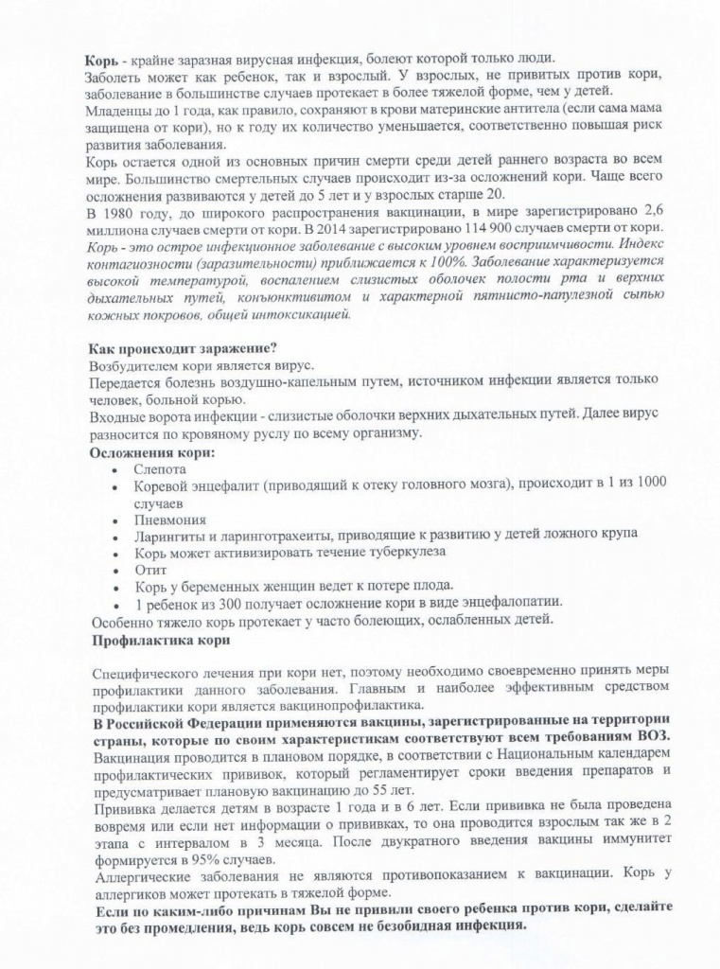

Адрес страницы: http://bogorodskoe.mos.ru/social_sphere/inform/detail/8382182.html
Управа района Богородское города Москвы

